**LAMPART Co.Ltd**

**Hướng dẫn sử dụng demo Website Crud Product**

**INTERN PHP**

 Người Thực hiện : Lê Hải Dương

TPHCM – Năm 2022

1. **Cài đặt môi trường:**

* **Clone Repository từ github :** [**https://github.com/dzodd/Lession2.git**](https://github.com/dzodd/Lession2.git)
* **Copy file product.sql sang vị trí dễ thao tác.**

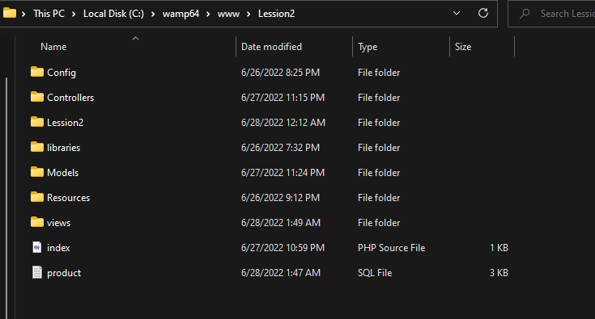

* **Khởi chạy phpMyAdmin :**

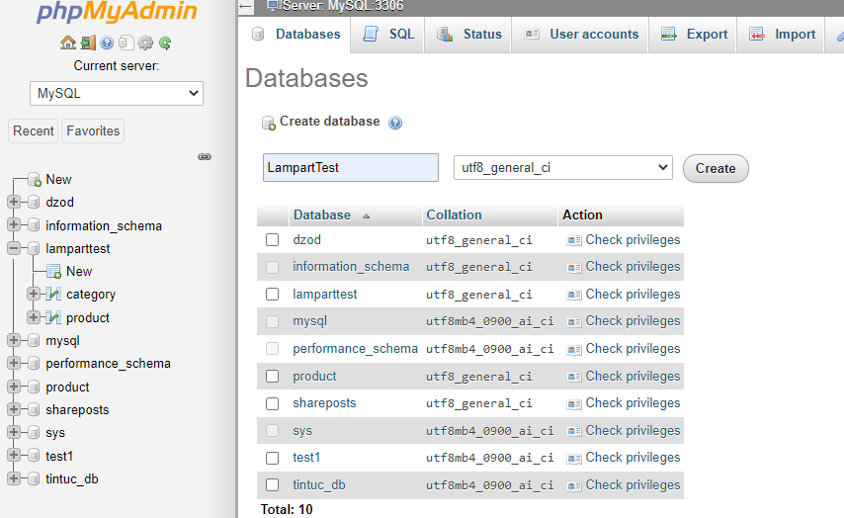

* + Tạo mới database [lamparttest] [uf8_gerneral_ci]
* **Import CSDL**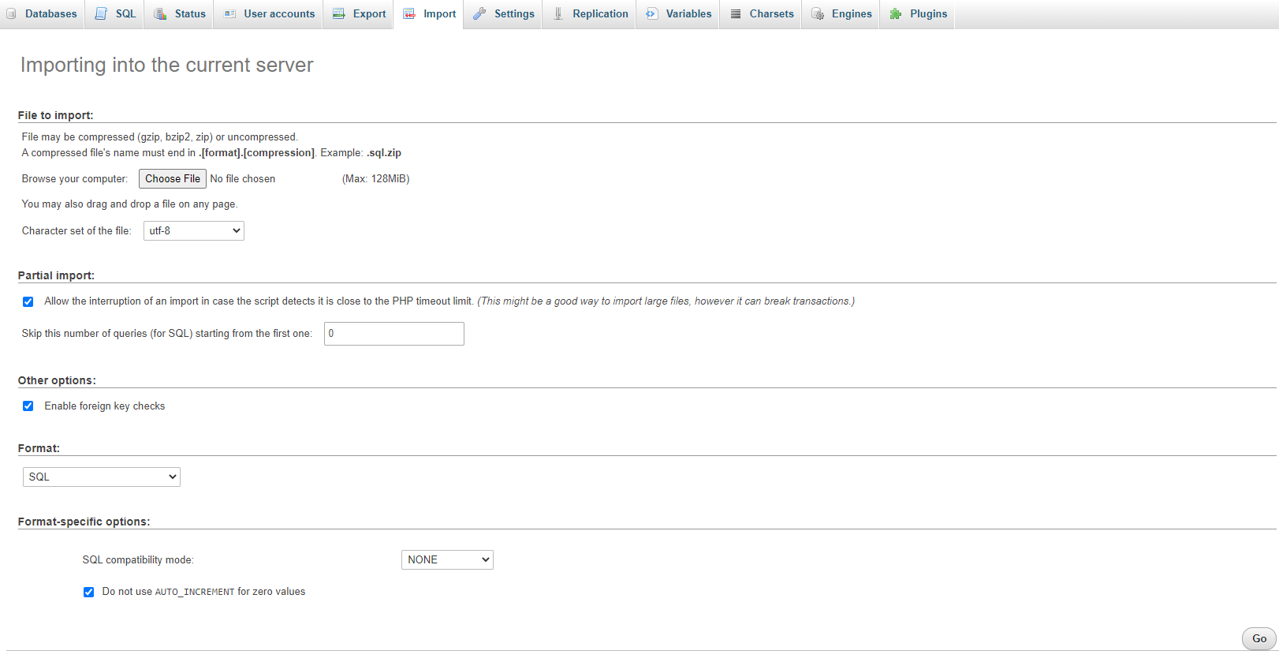
  + Thực hiện choose file chọn product.sql vừa copy khi nãy.
* **Sau khi import thành công database vui lòng mở Project Lession2 bằng wamp hoặc xampp.**
* **Giao diện index trang web.**

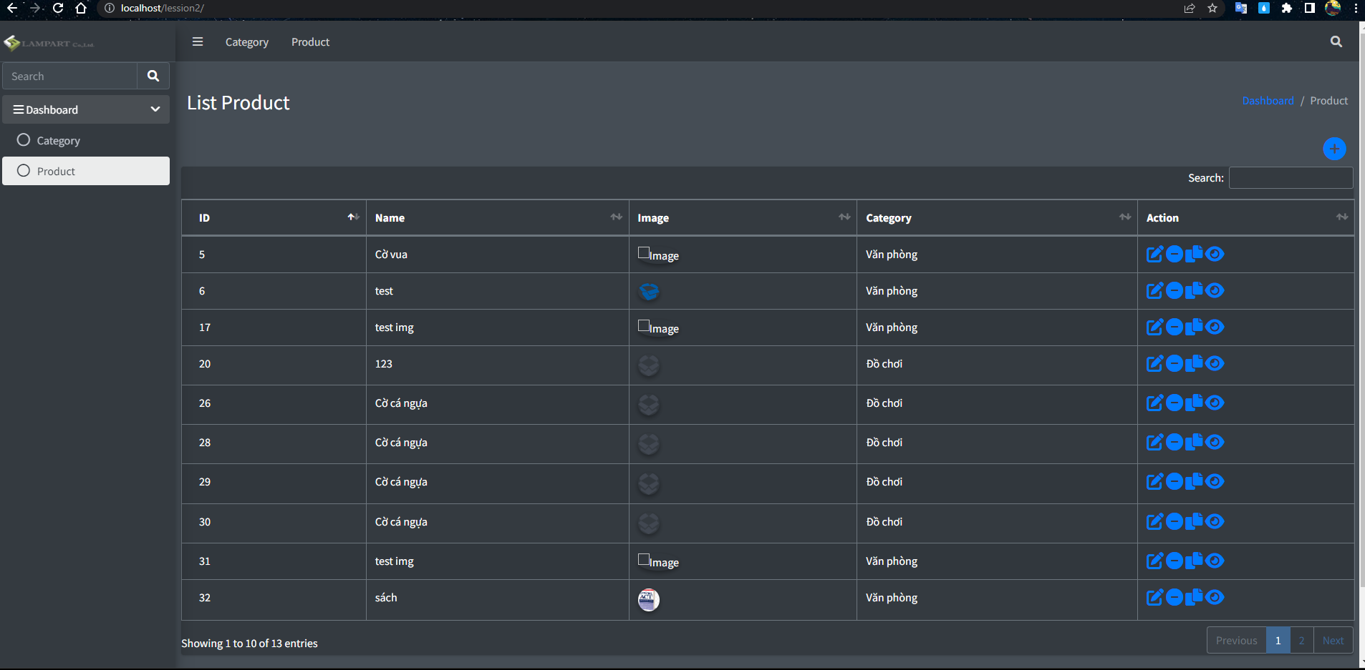

* **Lưu ý:**
  + Các chức năng chỉ hoạt động bên trang product bao gồm : Thêm , xóa ,sửa , copy , tìm kiếm , order 10 Row trong 1 table .

1. **Sơ đồ dữ liệu**

* **Sơ đồ ERD**

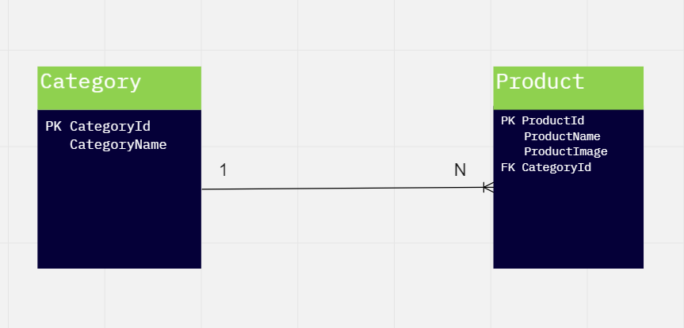

* **Sơ đồ Use Case**

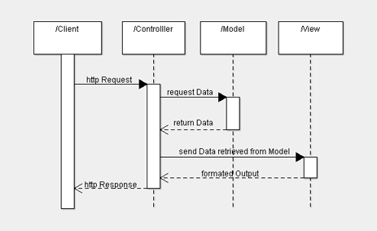

**- Sơ dồ chức năng**

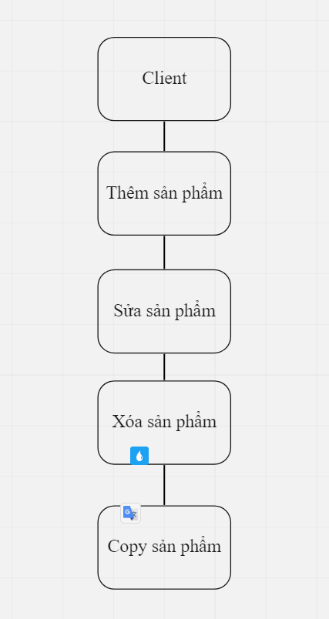

1. **Source Code Database**

**-- phpMyAdmin SQL Dump**

**-- version 5.1.1**

**-- https://www.phpmyadmin.net/**

**--**

**-- Host: 127.0.0.1:3306**

**-- Generation Time: Jun 27, 2022 at 07:54 PM**

**-- Server version: 8.0.27**

**-- PHP Version: 8.0.13**

**SET SQL_MODE = "NO_AUTO_VALUE_ON_ZERO";**

**START TRANSACTION;**

**SET time_zone = "+00:00";**

**/*!40101 SET @OLD_CHARACTER_SET_CLIENT=@@CHARACTER_SET_CLIENT */;**

**/*!40101 SET @OLD_CHARACTER_SET_RESULTS=@@CHARACTER_SET_RESULTS */;**

**/*!40101 SET @OLD_COLLATION_CONNECTION=@@COLLATION_CONNECTION */;**

**/*!40101 SET NAMES utf8mb4 */;**

**--**

**-- Database: `lamparttest`**

**--**

**-- --------------------------------------------------------**

**--**

**-- Table structure for table `category`**

**--**

**DROP TABLE IF EXISTS `category`;**

**CREATE TABLE IF NOT EXISTS `category` (**

**`CategoryId` smallint UNSIGNED NOT NULL AUTO_INCREMENT,**

**`CategoryName` varchar(50) CHARACTER SET utf8 COLLATE utf8_unicode_ci NOT NULL,**

**PRIMARY KEY (`CategoryId`)**

**) ENGINE=MyISAM AUTO_INCREMENT=3 DEFAULT CHARSET=utf8mb3;**

**--**

**-- Dumping data for table `category`**

**--**

**INSERT INTO `category` (`CategoryId`, `CategoryName`) VALUES**

**(1, 'Đồ chơi'),**

**(2, 'Văn phòng');**

**-- --------------------------------------------------------**

**--**

**-- Table structure for table `product`**

**--**

**DROP TABLE IF EXISTS `product`;**

**CREATE TABLE IF NOT EXISTS `product` (**

**`ProductId` smallint UNSIGNED NOT NULL AUTO_INCREMENT,**

**`ProductName` varchar(50) CHARACTER SET utf8 COLLATE utf8_unicode_ci NOT NULL,**

**`ProductImage` varchar(100) DEFAULT NULL,**

**`CategoryId` int NOT NULL,**

**PRIMARY KEY (`ProductId`),**

**KEY `CategoryId` (`CategoryId`)**

**) ENGINE=MyISAM AUTO_INCREMENT=38 DEFAULT CHARSET=utf8mb3;**

**--**

**-- Dumping data for table `product`**

**--**

**INSERT INTO `product` (`ProductId`, `ProductName`, `ProductImage`, `CategoryId`) VALUES**

**(20, '123', '1656346713.pngaaa.com-2193118.png', 1),**

**(26, 'Cờ cá ngựa', '1656354969.pngaaa.com-2193118.png', 1),**

**(5, 'Cờ vua', '1656358816.1656354969.pngaaa.com-2193118.png', 2),**

**(6, 'test', '1656345608.pngaaa.com-2193123.png', 2),**

**(12, '1', '2', 3),**

**(30, 'Cờ cá ngựa', '1656354969.pngaaa.com-2193118.png', 1),**

**(28, 'Cờ cá ngựa', '1656354969.pngaaa.com-2193118.png', 1),**

**(37, 'test img', '1656358759.1656344812.pngaaa.com-2193123.png', 2),**

**(29, 'Cờ cá ngựa', '1656354969.pngaaa.com-2193118.png', 1),**

**(32, 'sách ', '1656355086.2193280-small.png', 2),**

**(33, 'test img', '1656358759.1656344812.pngaaa.com-2193123.png', 2),**

**(36, 'test img', '1656358759.1656344812.pngaaa.com-2193123.png', 2);**

**COMMIT;**

**/*!40101 SET CHARACTER_SET_CLIENT=@OLD_CHARACTER_SET_CLIENT */;**

**/*!40101 SET CHARACTER_SET_RESULTS=@OLD_CHARACTER_SET_RESULTS */;**

**/*!40101 SET COLLATION_CONNECTION=@OLD_COLLATION_CONNECTION */;**

**Xin cảm ơn anh/chị đã xem qua !**

**P/s :** Một số chức xử lý đăng nhập và các chức năng khác trong nghiệp vụ không nêu nên em không làm ạ. Nếu điều đó ảnh hưởng đến quá trình tuyển dụng em sẽ bổ xung ngay ạ.